ChecklistE für Modul 05
Talent Management 4.0 bewahren

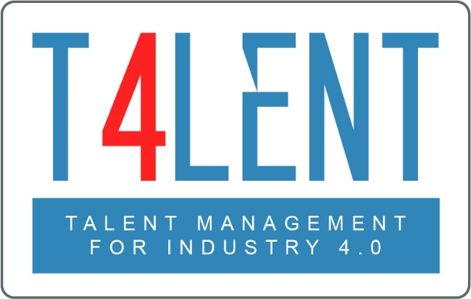
–

Project Name: Bridging the gap between VET and business: Modern talent management and analytics 4.0 for SMEs in Europe
Project Acronym: Talent 4.0
Project Number: 2018-1-AT01-KA202-039242

Checkliste für Modul 05 - Talent Management 4.0 bewahren

- Verstehen, was das Konzept der Mitarbeiterbindung in einer Organisation ist
- Verstehen, wie wichtig es in Bezug auf die Organisationskultur, Karriereentwicklung und Mitarbeiterausrichtung ist
- Erkennen, dass Mitarbeiterbindung eine wesentliche Säule des Talent Managements ist
- Erkennen der Vorteile von Mitarbeiterbindung für KMUs/Organisationen
- Die Organisationskultur verstehen
- Analyse der verschiedenen Formen der Mitarbeiterausrichtung auf die Ziele der Organisation
- Schritte bei der Gestaltung einer Organisationskultur identifizieren
- In Gruppen arbeiten, um einen Karriereentwicklungsplan für Mitarbeiter zu entwickeln
- Sich der Schritte bewusst werden, die unternommen werden müssen, um einen effektiven Karriereentwicklungsplan zu implementieren
- Verstehen Sie die Bedeutung und Rolle der Führungskräfte, um die Organisationsziele mit dem Karriereplan der Mitarbeiter in Einklang zu bringen
- Machen Sie sich mit effektiven Werkzeugen und Methoden vertraut, um erfolgreich eine starke Organisationskultur, Karriereentwicklung und Mitarbeiterausrichtung zu verfolgen
- Arbeiten Sie in Gruppen und untersuchen Sie Fragen zur Talentbindung, die Sie auf den Arbeitsblättern des Moduls finden
- Entwickeln Sie einen fiktiven Karriereentwicklungsplan für sich selbst oder einen Mitarbeiter unter Verwendung der bereitgestellten Vorlage, um den Prozess und seine verschiedenen Parameter besser zu verstehen
- Verwenden Sie die Vorlagen des Moduls, um die Strategie zur Mitarbeiterbindung zu planen

To find out more go to our project website
t4lent.eu

or our facebook page
@t4lent.eu

